Конспект урока по музыке, посвященный 450-летию добровольного присоединения Башкортостана к России, в 7 классе по теме « Настоящее искусство не знает ни границ, ни стран».

Учитель: Уразбахтина Зиля Шакировна.
Тип урока: Музыкальный диалог учителя с учениками.

Настоящее искусство не знает ни границ, ни стран.

Цели урока:
- обобщение и систематизация жизненно-музыкальных впечатлений учащихся на основе восприятия музыки композиторов разных направлений;
-формирование умения оценивать качество и своеобразие исполнения музыки,
- определять на слух особенности индивидуального стиля выдающихся певцов и инструменталистов;
- воспитание интереса к музыкальному искусству исторического прошлого и настоящего разных народов нашей страны; воспитание гордости и уважения к истории родного края.
Оборудование:
портреты музыкантов – кураистов Юмабая Исянбаева и Гата Сулейманова; портрет Ф.Шаляпина; портрет Р.Нуреева; композитора З.Исмагилова; карта Башкортостана; ребусы; нотные ребусы; видеозаписи кассета №22 и № 25; музыкальный материал: Д.Шостакович 7 Симфония; З.Исмагилов « Журавлиная песнь».

Ход урока:
I. Вступительное слово.
Звучит песня « Прекрасная земля» (слова Р. Валеевой, музыка А.Имаева).
-Разная наша Башкирия! Разная, но всегда прекрасная. Сверху, с самолета и не разберешь, где здесь удмуртская и татарская, где оренбургская и башкирская степи. С севера залетают на башкирскую землю студеные ветры Ледовитого океана. С юга дуют яростные суховеи. На вершины Урала залетают ветры Атлантики и Сибири. Стоять в центре такого огромного материка, как Евразия, хлопотно: тут сходится границы распространения животных и растений севера и юга, Европы и Азии. И все у нас спутано перепутано.
На карте Башкортостан похож на рисунок человеческого сердца. А сердце, как и душа, должно петь, звучать, а значит – жить!
Взгляните на карту!





♫
Салаватский район
♫
Уфа
♫
Белебей
♫
Стерлитамак

♫
Баймак

Она необычная – музыкальная! Давайте отправимся в удивительное музыкальное путешествие!

II. 1. Фрагментарное слушание:
Звучит фрагмент из произведения Д.Шостаковича «7 Симфония».
- Как называется произведение, фрагмент которого мы прослушали и какому городу оно посвящено?
- Назовите композитора?

- Слушая музыку, мы оказались в городе Белебее. Как вы думаете почему?
- Седьмую свою симфонию, своеобразную энциклопедию Великой Отечественной воины, Д.Шостакович начал в осажденном Ленинграде, завершил в эвакуации в Куйбышеве (Самаре), а одно из первых ее исполнений состоялось в мало кому известном за пределами Башкирии Белебее.
- ( на фоне звучащей музыки симфонии)
Симфония, рожденная бурей войны, написанная, под грохот канонады, симфония, ставшая могучим орудием великой борьбы,- явление беспрецедентное в истории мировой музыки.

2. Следующая наша музыкальная остановка – Баймак.
- Существует в городе Баймаке гора по названию Тугажман. И вот на этой горе Байрамгулов Мидхат, бывший учитель, художник, в настоящее время директор музея, решил поставить памятник. Подумайте и скажите, о каком памятнике идет речь?

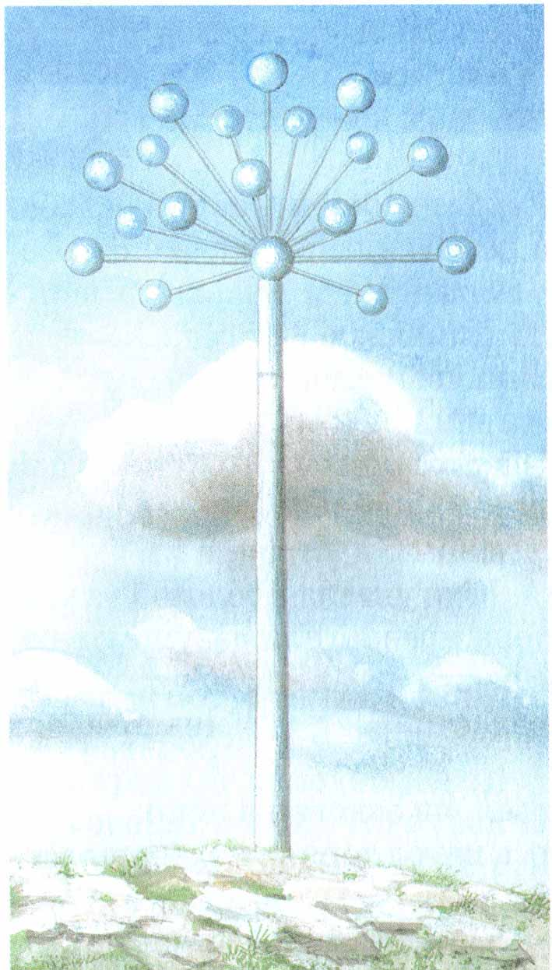

Что вы знаете о курае?
(это башкирский народный музыкальный инструмент, соцветие курая изображен на гербе и флаге Башкортостана, как символ единства всех башкирских племен и родов.)
- Назовите известных музыкантов – кураистов?
(показ портретов Исянбаева, Сулейманова, Аиткулова, Дильмухаметова).
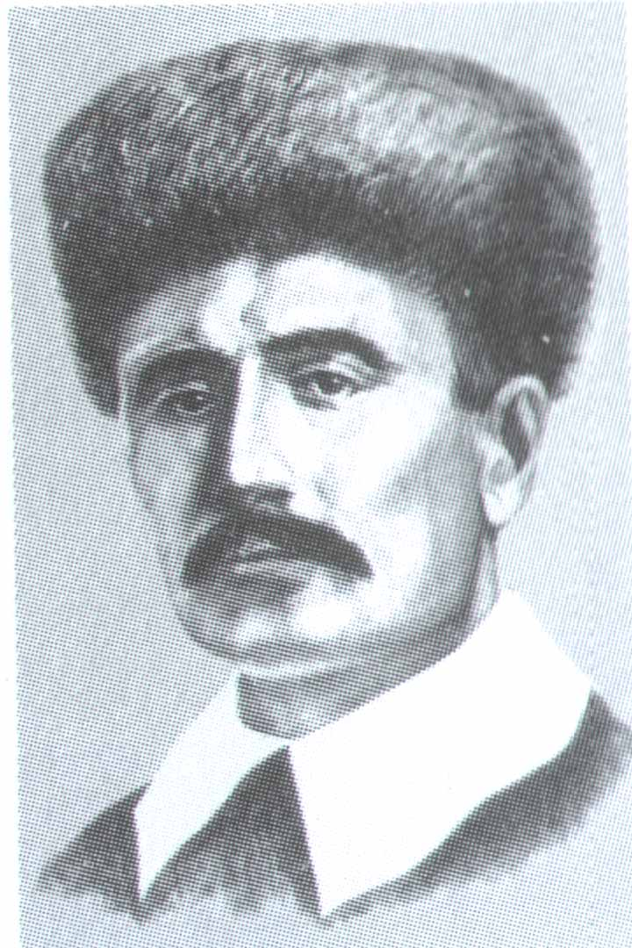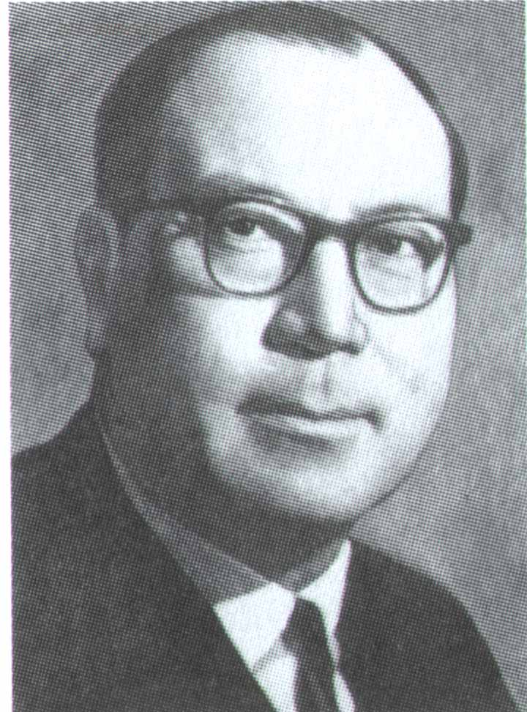

(видеозапись кассета №22). М.Ахметов. Фантазия №1 для курая с оркестром. Исп. Национальный симфонический оркестр РБ дирижер Т.Камалов, солист Р.Юлдашев).

III. Вокально-хоровая работа.
- Ребята, а какие вы еще знаете музыкальные инструменты башкирского народа?
Слушание: « Любизар » башкирская народная песня;
« Кахым-туря » башкирская народная песня.
- Как вы думаете, есть ли логическая связь между этими двумя народными песнями? Если есть то какая?
(Любизар - башкирская народная песня об Отечественной войне 1812г. По преданию, после Бородинского сражения генерал - фельдмаршал М. Кутузов вызвал к себе командира башкирского полка Кахым – турю, похвалил за храбрость в бою и сказал: «Любезные вы мои башкиры, молодцы!» Кахым-туря поведал об этом своим конникам, и башкирские воины, воодушевленные похвалой, сочинили песню, припевом которой стали слова: « Любезники, любизар, маладис, маладис».)
Исполнение учащимися песни « Любезники, любизар».
- Молодцы, ребята! Кстати, а вы знаете, что Кахым-туря, уроженец деревни Аюсы Стерлитамакского уезда, башкир племени юрматы. На Отечественную ушел в чине сотника, погиб в 1813 году, во всех песнях-преданиях назывался командиром.
- С песней « Любизар» мы побывали на родной земле Кахым-тури.

IV. 1. Фрагментарное слушание.
- Прочитайте ребус.

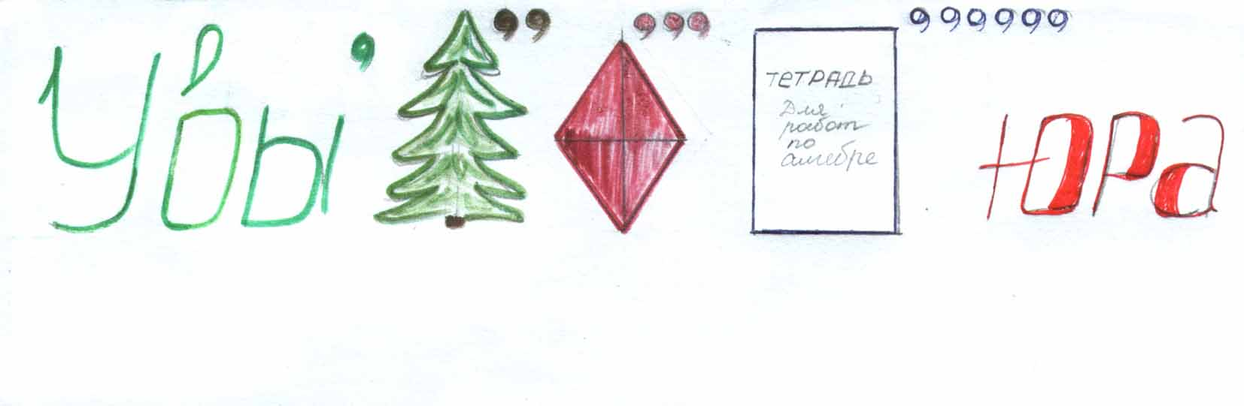
- Определите значение слова « увертюра».
- Разгадываем следующий ребус.

- Определите значение слова « опера».
- 1955г. В Москве на декаде башкирской литературы и искусства, после успешной премьеры в Уфе была показана опера « Салават Юлаев» композитора З.Исмагилова. Это был триумф композитора, триумф оперного театра, триумф профессионального искусства республики.

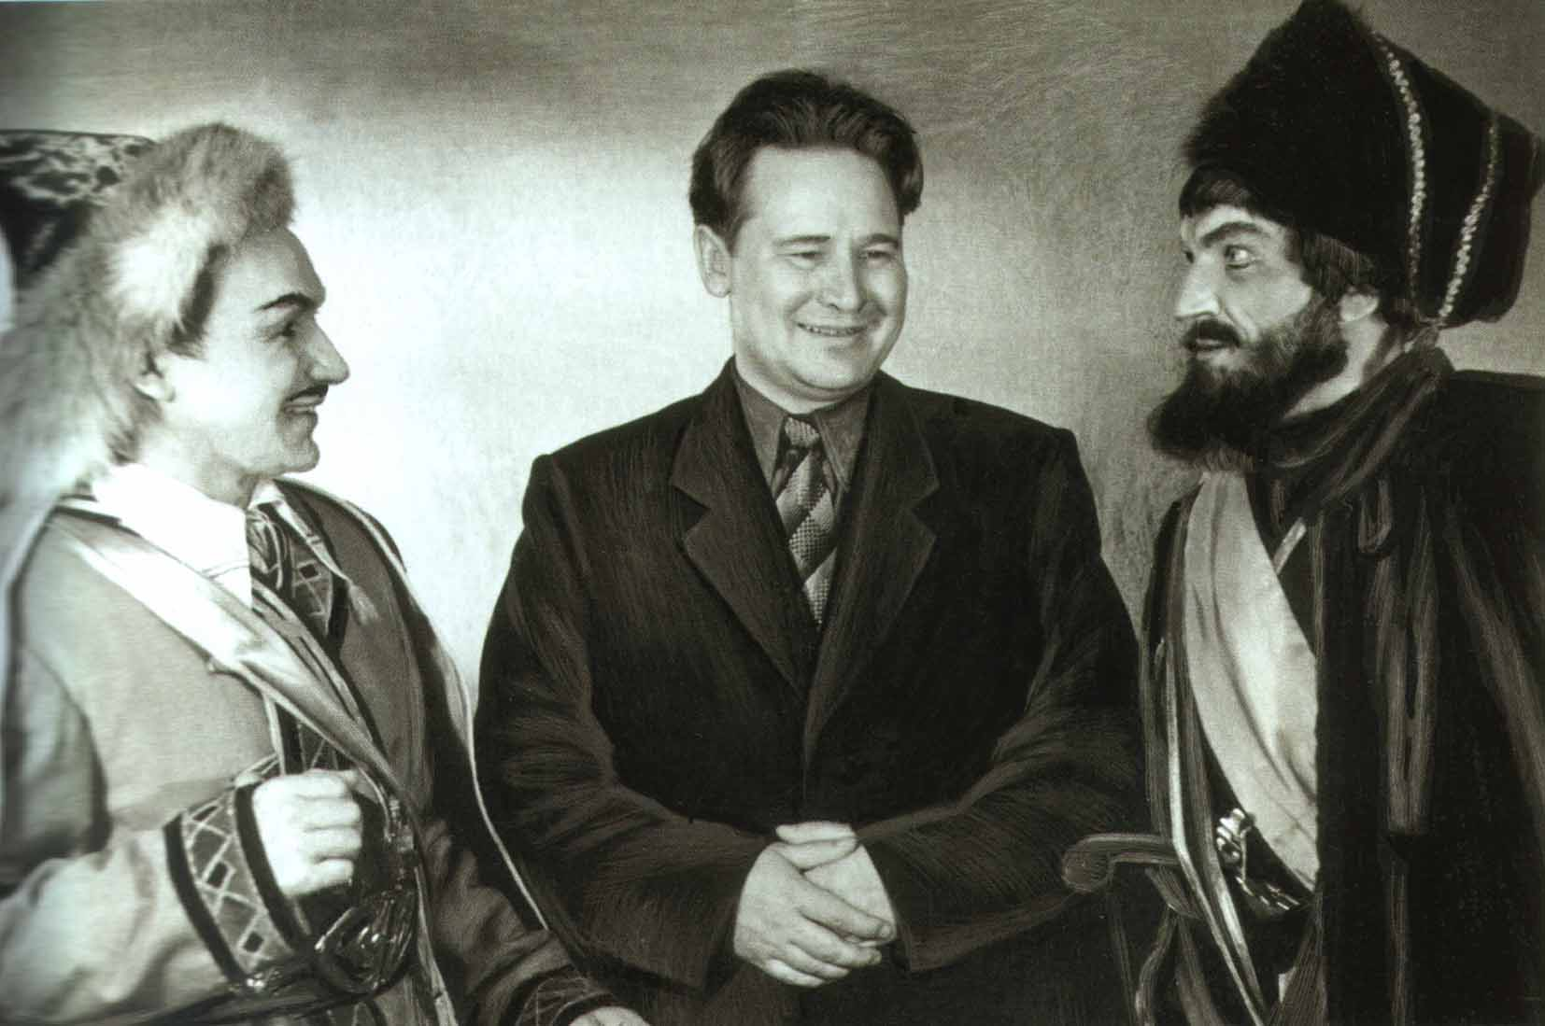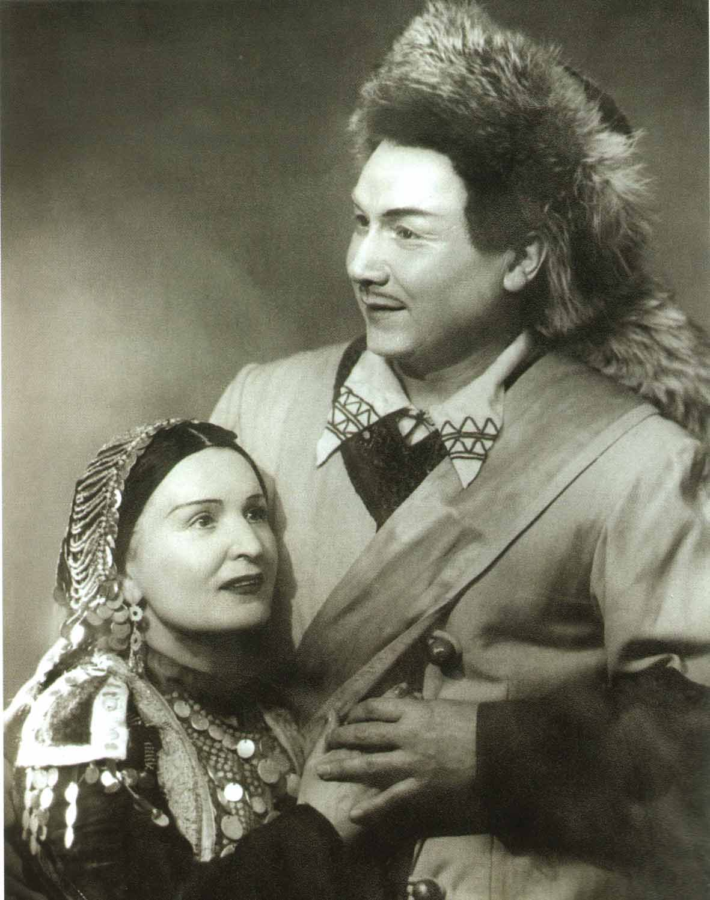

Слушание фрагмента из увертюры к опере « Салават Юлаев». З.Исмагилов. Видеозапись кассета № 22.
- О каком уголке башкирской земли напомнила нам эта музыка?
- Он любил свою землю и был ее певцом:
Милая моя земля,
Реки сладкие, поля,
Березняк и чернотал,
В небе вздыбленный Урал,-
Я одну мечту таю:
Родину воспеть мою…

2. - И наше музыкальное путешествие заканчивается в столице Башкортостана - Уфе. С кем здесь мы встретимся, подскажут нам музыкальные ребусы.

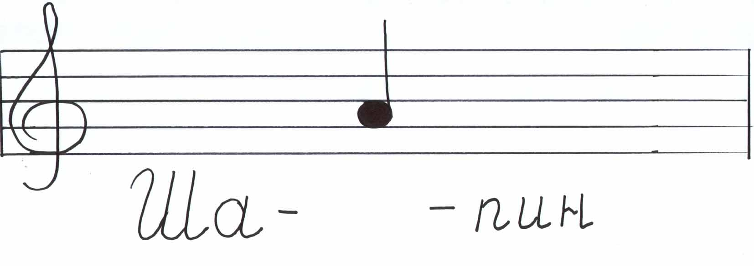

- «Радость безмерная! Великое счастье на нас с неба упало. Новый великий талант народился!» - это слова музыкального критика В.Стасова.
- Уфимский период творческой жизни Шаляпина был недолог - всего восемь месяцев, но именно в Уфе начался путь в искусстве великого артиста с мировым именем.
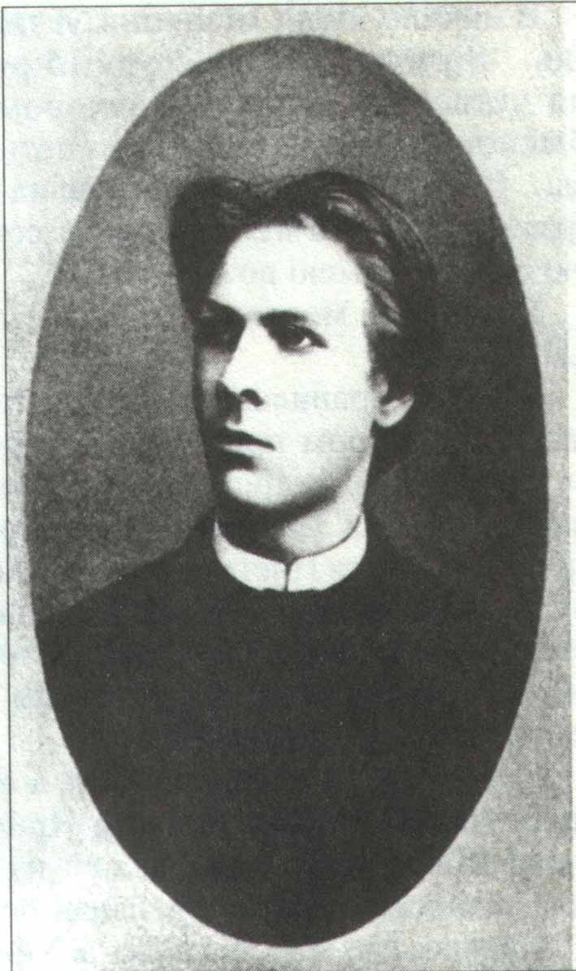
Слушание русской народной песни « Дубинушка» в исполнении Ф.Шаляпина.

3.
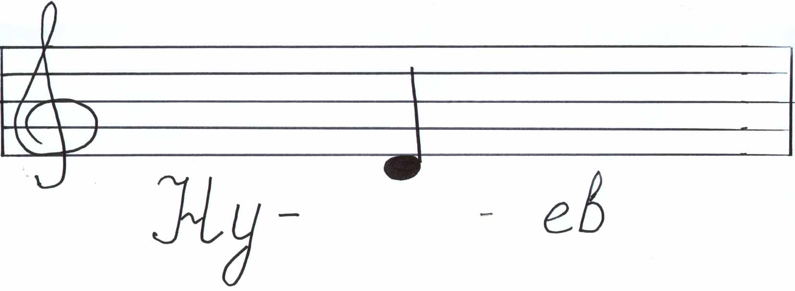
-« Упругая сила его колдовства
Сводила с ума планетян.
Лишь слепые –
Мы – не признающие в мире родства,
Не видели танцы его огневые ».

- ( на фоне звучащей музыки из балета « Журавлиная песнь » Л.Степанова, З.Исмагилова)

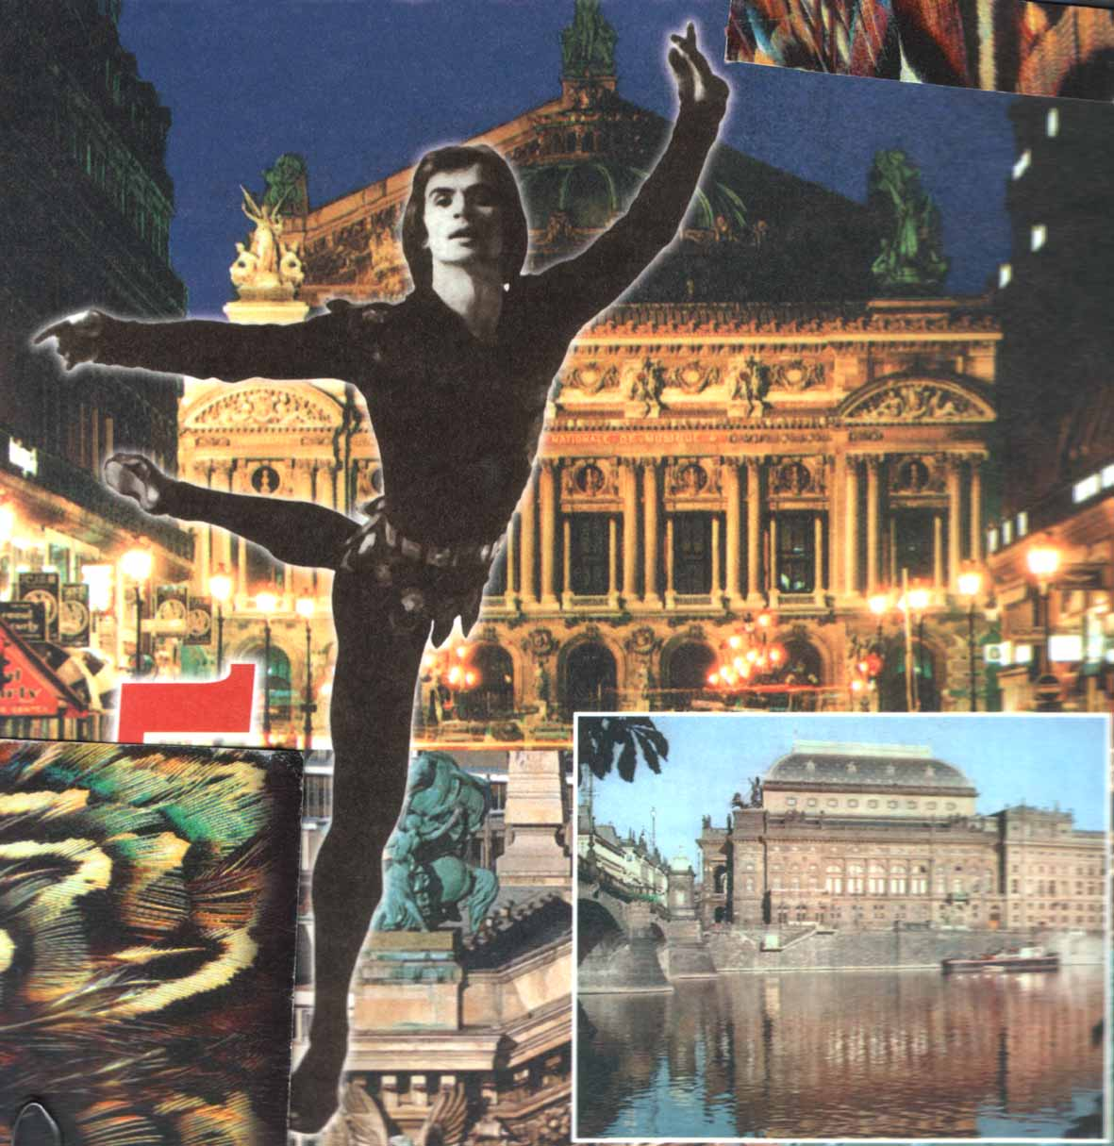

- Все необычно в его жизни. Он родился 17 марта 1938г. в день смерти великого певца Ф.Шаляпина, в поезде, мчавшемся вдоль берегов Байкала. Перед войной вся семья жила в Москве, а когда отец ушел на фронт, семья эвакуировалась в Башкирию. В 6 лет он встретился с настоящим балетом. Шел спектакль « Журавлиная песнь ». В этот вечер, наблюдал за танцовщиками, восхищаясь их способностями преодолевая законы земного притяжения, он почувствовал свое призвание, им овладела абсолютная убежденность, что он рожден для танца.
Он был одним из лучших танцовщиков XX века. Жизнь Р. Нуреева была наполнена постоянной борьбой, глубоким драматизмом и огромной славой.
(Фрагмент из балета « Журавлиная песнь » Л.Степанов, З.Исмагилов).

V. Обобщение.
- Ребята, давайте еще раз взглянем на карту. Путешествуя по башкирской земле, мы побывали и в Москве, и в Париже, услышали разную по характеру музыку. И эта музыка объединила нас, потому что настоящее искусство не знает ни границ, ни стран.

VI. Итог урока. Оценки.

